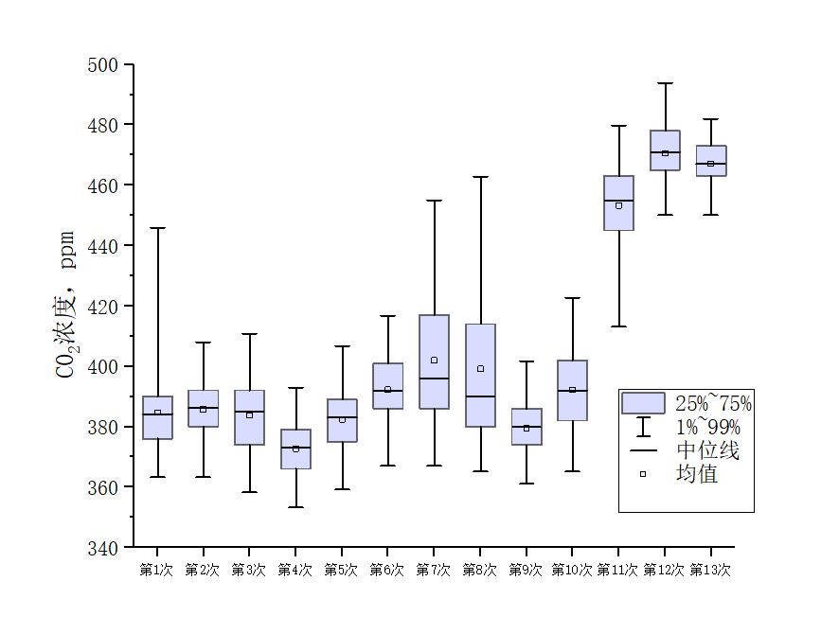**二氧化碳浓度分析**

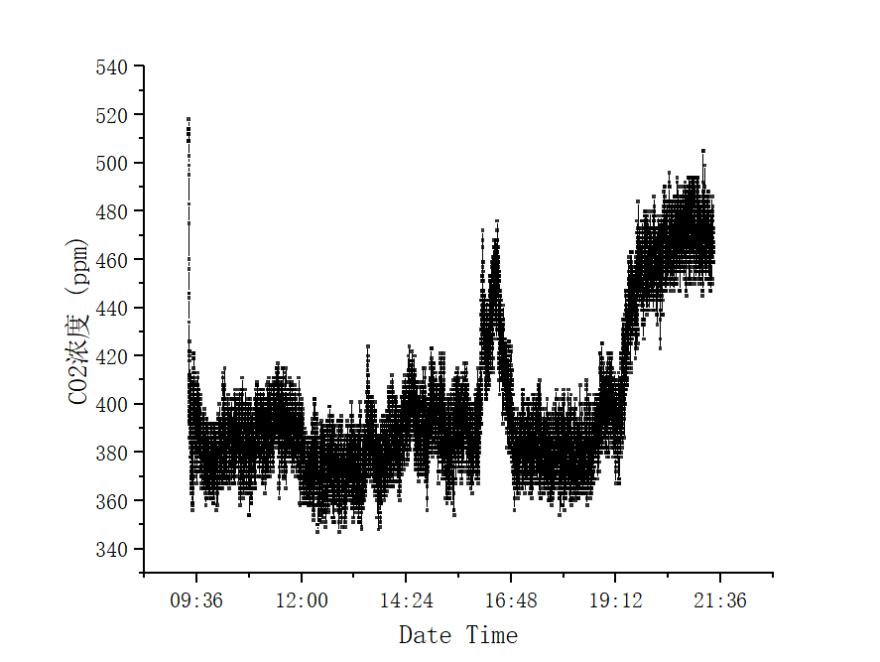转角处二氧化碳浓度变化

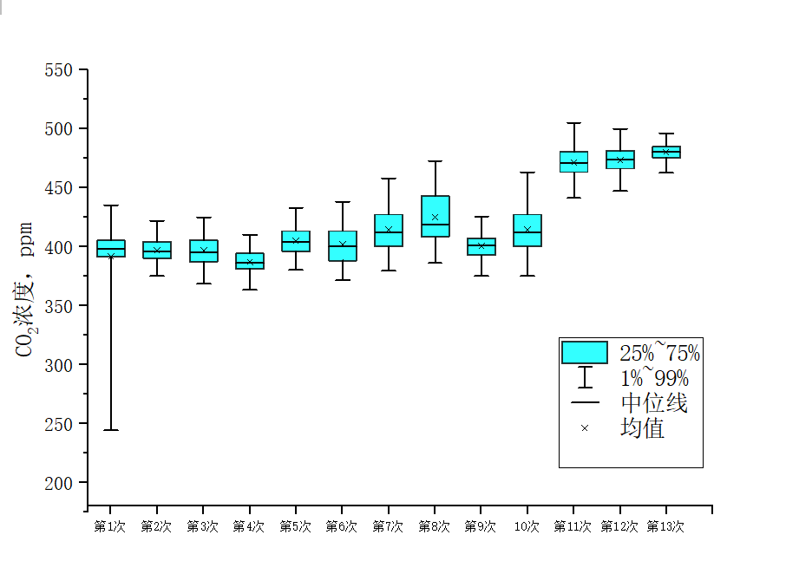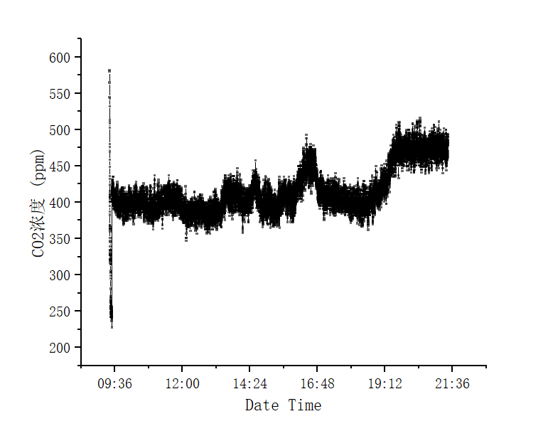

自习区二氧化碳浓度变化

我国现行的GB 18883—2016《室内空气质量标准》规定室内CO2浓度不超过日均值的1 000ppm，所测得的两组不同区域的数据中，均值分别为399.9ppm、414.9ppm；最大值为518ppm、582ppm。都小于1000ppm，符合GB18883—2016《室内空气质量标准》。